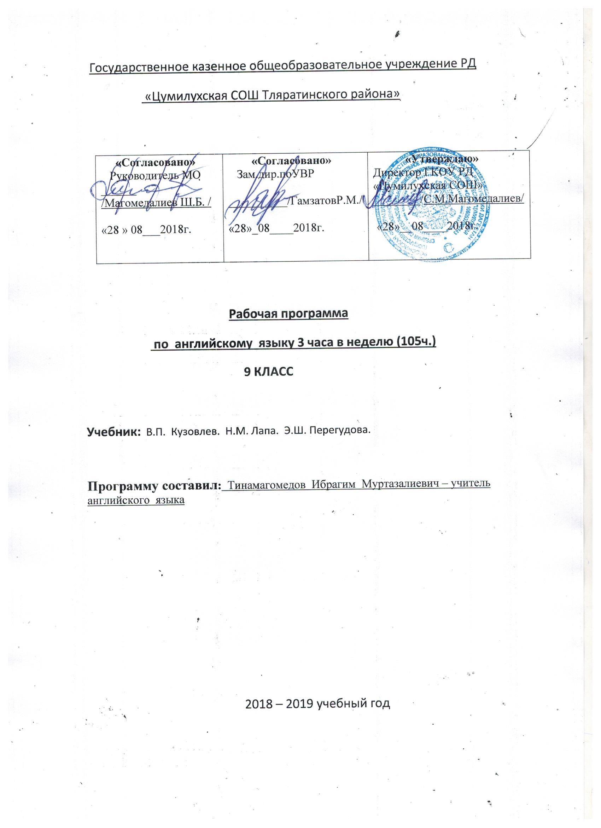

Тематическое планирование УМК “English-9” (серия УМК 2-11 и УМК 5-11)

Авторы: В.П. Кузовлев, Н.М. Лапа, Э.Ш. Перегудова, И.П. Костина, О.В. Дуванова, Е.В. Кузнецова, Ю.Н. Кобец

М.: Просвещение, 2011 год

*(, переработанное издание)*

|  |  |  |  |  |  |  |
| --- | --- | --- | --- | --- | --- | --- |
| ***№п/п*** | ***Дата*** | ***Раздел*** | ***Тема урока*** | ***Кол-во часов*** | ***Основные виды учебной деятельности ученика деятельности учащихся*** | |
| 1 |  | **Цикл 1. Чтение в нашей жизни.** | Читательские вкусы  подростков. Знакомство с новой лексикой. |  | Формирование лексических навыков говорения(совершенствование произносительных навыков, совершенствование грамматических навыков, развитие умения читать и аудировать с целью полного понимания прочитанного/услышанного и с целью извлечения конкретной информации)  Развитие умения аудировать с целью полного понимания услышанного и  с целью извлечения конкретной информации (развитие умения делать краткие записи)  Совершенствование произносительных навыков, развитие умения читать с целью полного понимания прочитанного/услышанного и с целью извлечения конкретной информации  Развитие речевого умения: диалогическая форма речи, развитие умения вести диалог- расспрос и диалог-обмен мнениями.  Развитие умения писать рецензию на прочитанную книгу (развитие умения читать с целью полного  понимания прочитанного и с целью извлечения конкретной информации  Самоконтроль основных навыков и умений, над которыми велась работа в данном цикле уроков  Контроль основных навыков и умений, над которыми велась работа в данном цикле уроков | |
| 2 |  |  | Читательские вкусы  подростков. |  |
| 3 |  |  | Видо - временные формы для выражения настоящего времени. |  |
| 4. |  |  | Какими писателями знаменита ваша страна? |  |
| 5. |  |  | Видо-временные формы глагола для выражения прошедшего времени. |  |
| 6. |  |  | Мой любимый писатель. |  |
| 7. |  |  | Урок чтения. Развитие навыков чтения с разными стратегиями. |  |
| 8. |  |  | Литературные места. Развитие навыков аудирования и письма. |  |
| 9. |  |  | Какие книги тебе нравится читать? |  |
| 10. |  |  | Книги или фильмы? |  |
| 11. |  |  | Выбор книги. |  |
| 12. |  |  | Написание рецензии на книгу. |  |
| 13. |  |  | Урок обобщения и повторения. Подготовка к контрольной работе . |  |
| 14. |  |  | **Контрольная работа №1 по теме «чтение в нашей жизни»** |  |
| 15. |  | **Цикл 2. «Музыка в нашей жизни».** | Музыкальный тур по Британии. Знакомство с новой лексикой. |  | Формирование лексических навыков говорения и чтения (совершенствование произносительных  навыков, грамматических навыков, развитие умения читать и аудировать с целью полного понимания прочитанного/услышанного) |
| 16. |  |  | Артикль с личными именами и географическими названиями в качестве определения. |  |
| 17-19 |  |  | История популярной и рок музыки. Тренировка новой лексики по теме. | 3 | Формирование лексических навыков говорения и чтения (совершенствование произносительных  навыков, развитие умения читать и с целью полного понимания прочитанного/услышанного)  Развитие умения читать с целью полного понимания прочитанного и с целью извлечения конкретной информации (развитие умения говорить на основе прочитанного)  Развитие умения аудировать с целью понимания основного содержания, с целью полного понимания услышанного и с целью извлечения конкретной нформации (совершенствование лексических навыков говорения)  Развитие речевого умения: диалогическая форма речи, развитие умения вести диалог- расспрос и диалог - обмен мнениями  Развитие речевых умений(скрытый контроль уровня сформированности речевых умений  Контроль основных навыков и умений, над которыми велась работа в данном цикле уроков  Повторить лексический и грамматический материал цикла |
| 20. |  |  | Какая музыка тебе  нравится? |  |
| 21. |  |  | Все на променад. |  |
| 22. |  |  | Благодарственное письмо. |  |
| 23. |  |  | Д.чт. «Полицейский и гимн»,1 часть. |  |
| 24. |  |  | Подготовка к контрольной работе |  |
| 25. |  |  | **Контрольная работа по № 2 по теме «Музыка в нашей жизни»** |  |
| 26. |  |  | Д.чт. «Полицейский и гимн» |  |
| 27 |  |  | Проектная работа «Мой любимый певец, группа» |  |
| 28. |  | **Цикл 3. Средства массовой информации.** | СМИ в цифрах и фактах. Знакомство с новой лексикой. |  | Формирование и совершенствование произносительных навыков и грамматических навыков.  Развитие умения аудировать с целью понимания основного содержания, с целью полного понимания услышанного и целью извлечения конкретной информации (совершенствование лексических навыков говорения) умения делать записи.  Активизация ранее изученной лексики. Формирование и совершенствование произносительных навыков и грамматических навыков.  Формирование и совершенствование произносительных навыков и грамматических навыков по теме «Косвенная речь».  Формирование и  Формирование лексических навыков говорения(совершенствование произносительных навыков, грамматических навыков, развитие умения читать с целью полного понимания прочитанного и с целью извлечения конкретной информации)  Развитие речевых умений(скрытый контроль уровня сформированности речевых умений  Контроль основных навыков и умений, над которыми велась работа в данном цикле уроков  Повторить лексический и грамматический материал цикла |
| 29. |  |  | Урок грамматики. Общие и специальные вопросы. |  |
| 30. |  |  | Какой канал выбрать? |  |
| 31. |  |  | Какой канал выбрать? |  |
| 32. |  |  | Телевидение. Согласование времен |  |
| 33. |  |  | Влияние СМИ на жизнь людей. |  |
| 34 |  |  | Урок грамматики. Развитие грамматических навыков по теме «Косвенная речь». |  |
| 35. |  |  | Влияние СМИ на жизнь людей.  Модальные глаголы в косвенной речи. |  |
| 36. |  |  | Газеты и журналы в Великобритании. Придаточные предложения. |  |
| 37. |  |  | Телевизионные программы. |  |
| 38 |  |  | Интернет в жизни людей. |  |
| 39. |  |  | Телевизионные шоу. |  |
| 40. |  |  | Любимая телевизионная программа. |  |
| 41 |  |  | Журналы для подростков. |  |
| 42. |  |  | Подготовка к контрольной работе . |  |
| 43. |  |  | **Контрольная работа по теме «Средства массовой информации»** |  |
| 44. |  |  | Работа над ошибками |  |
| 45.-46 |  |  | Презентация проектов по теме «Средства массовой информации». | 2 |
| 47 |  |  | Урок обобщения и повторения |  |
| 48. |  |  | Урок обобщения и повторения |  |
| 49. |  | **Цикл 4. Система среднего образования.** | Образование в Великобритании. Знакомство с новой лексикой. |  | Формирование лексических навыков говорения и чтения (совершенствование произносительных  навыков, грамматических навыков, развитие умения читать и аудировать с целью полного понимания прочитанного/услышанного  Развитие речевого умения: диалогическая форма речи, развитие умения вести диалог- расспрос и диалог-обмен мнениями.  Формирование лексических навыков говорения(совершенствование произносительных навыков, грамматических навыков, развитие умения читать с целью полного понимания прочитанного и с целью извлечения конкретной информации)  Развитие речевых умений(скрытый контроль уровня сформированности речевых умений  Контроль основных навыков и умений, над которыми велась работа в данном цикле уроков  Повторить лексический и грамматический материал цикла |
| 50. |  |  | Система образования в России. Страдательный залог с модальными глаголами. |  |
| 51. |  |  | Возможности подростков после получения обязательного образования. |  |
| 52. |  |  | Сходства и различия системы образования в Великобритании и США. |  |  |
| 53. |  |  | Вопросы в косвенной речи. |  |
| 54. |  |  | В какой школе лучше учиться. |  |
| 55. |  |  | Контроль домашнего чтения. Развитие навыков чтения с разными стратегиями. |  |
| 56. |  |  | Выбор школьных предметов. |  |
| 57 |  |  | Хорошие и плохие новости. |  |
| 58. |  |  | Моя школа. |  |
| 59. |  |  | Подготовка к контрольной работе по циклу 4. |  |
| 60. |  |  | **Контрольная работа по № 4 по теме «Система среднего образования».** |  |
| 61. |  |  | Урок обобщения и повторения |  |
| 62. |  |  | Презентация проектов по теме «Система среднего образования». |  |  |
| 63. |  | **Цикл 5.Моя будущая профессия.** | Моя будущая профессия. Знакомство с новой лексикой. |  | Формирование лексических навыков говорения и чтения (совершенствование произносительных  навыков, грамматических навыков, развитие умения читать и аудировать с целью полного понимания прочитанного/услышанного  Развитие навыков ознакомительного и изучающего чтения.  Развитие навыков письменной речи с опорой на прочитанный текст.  Развитие навыков ознакомительного и изучающего чтения.  Развитие речевого умения: диалогическая форма речи, развитие умения вести диалог- расспрос и диалог-обмен мнениями.  Развитие речевых умений(скрытый контроль уровня сформированности речевых умений  Контроль основных навыков и умений. Повторить лексический и грамматический материал цикла |
| 64. |  |  | Моя будущая профессия. |  |
| 65. |  |  | Косвенная речь (приказания/просьбы в повелительном наклонении). |  |
| 66. |  |  | Моя будущая профессия. |  |
| 67. |  |  | Советы для тех, кто ищет работу. |  |
| 68. |  |  | Традиционно мужские и женские профессии. |  |
| 69. |  |  | Учеба и работа за границей. |  |
| 70. |  |  | Работа во время летних каникул. |  |
| 71. |  |  | Контроль домашнего чтения. Развитие навыков чтения с разными стратегиями. |  |
| 72. |  |  | Промежуточный год. Совершенствование навыков устной речи. |  |
| 73. |  |  | Подготовка к контрольной работе по циклу 5. |  |
| 74. |  |  | **Контрольная работа №5 по теме «Моя будущая профессия».** |  |  |
| 75. |  |  | Анализ контрольной работы. Работа над ошибками |  |
| 76. |  |  | Презентация проектов по теме «Моя будущая профессия». |  |
| 77 |  |  | Урок обобщения и повторения |  |
| 78 |  | **Цикл 6. Моя страна в мировом сообществе.** | Великобритания как член мирового сообщества. Знакомство с новой лексикой. |  | Формирование лексических навыков говорения и чтения (совершенствование произносительных  навыков, грамматических навыков, развитие умения читать и с целью полного понимания прочитанного)  Развитие навыков ознакомительного и изучающего чтения.  Развитие навыков говорения по теме.  Актуализация навыков устной речи.  Развитие речевых умений(скрытый контроль уровня сформированности речевых умений  Контроль основных навыков и умений, над которыми велась работа в данном цикле уроков |
| 79. |  |  | Россия. |  |
| 80. |  |  | Знаменитые люди Великобритании. |  |
| 81. |  |  | Знаменитые люди России. |  |
| 82. |  |  | Английский язык – международный язык. |  |  |
| 83. |  |  | Зачем изучать иностранный язык? |  |
| 84. |  |  | Способы изучения иностранного языка. Первый и второй тип условных предложений. |  |
| 85. |  |  | Курсы иностранных языков. |  |
| 86. |  |  | Достопримечательности Великобритании. |  |
| 87. |  |  | Достопримечательности России. Благотворительные организации в Великобритании. |  |
| 88. |  |  | Благотворительные организации в Великобритании |  |
| 89. |  |  | Подготовка к контрольной работе по циклу 6. |  |
| 90. |  |  | Контрольная работа №6 по теме «Моя страна в мировом сообществе». |  |
| 91. |  | **Цикл 7. Школьный ежегодник.** | Чем особенна ваша школа? Совершенствование навыков поискового чтения. |  | Формирование лексических навыков говорения и чтения (совершенствование произносительных  навыков, грамматических навыков, развитие умения читать и с целью полного понимания прочитанного)  Формирование лексических навыков говорения и чтения (совершенствование произносительных  навыков, грамматических навыков, развитие умения читать и аудировать с целью полного понимания прочитанного- услышанного.  Актуализация навыков устной речи.  Повторить лексический и грамматический материал цикла  Развитие речевых умений(скрытый контроль уровня сформированности речевых умений)  Повторить лексический и грамматический материал цикла |
| 92. |  |  | Самые выдающиеся ученики вашего класса. |  |
| 93. |  |  | Твои мечты и стремления. |  |
| 94. |  |  | Повторение по теме «Школьный ежегодник» |  |
| 95 |  |  | Презентация проектов по теме «Моя школа». |  |
| 96. |  |  | Подготовка к итоговой контрольной работе. |  |
| 97. |  |  | **Итоговая контрольная работа за курс 9 класса.** |  |
| 98 |  |  | Урок коррекции ЗУН |  |
| 99-  102 |  |  | Обобщение пройденного за год |  |

**Материально-техническое обеспечение образовательного процесса**

Состав УМК “English 9”:

1. Книга для учащихся (Student’s Book) Английский язык учеб. для 9 кл. общеобразоват. учреждений/ (В.П.Кузовлев, Н.М.Лапа, Э.Ш.Перегудова, И.П.Костина, Л.Н.Григорьева, О.В.Черных, Е.В.кузнецова ); Открытое акционерное общество «Издательство «Просвещение»-16-е изд., - М.: Просвещение, 2011.

2. Рабочая тетрадь (Activity Book) Английский язык. Рабочая тетрадь к учебнику для 9 класса общеобразовательных учреждений. 14-е издание, Москва, «Просвещение», 2012

3. Книга для учителя (Teachers Book)

4. Книга для чтения (Reader)

5. Аудиокассета с фонозаписью.

**Оборудование и приборы:**

1.Компьютер,проектор,интерактивная доска,лингафонное оборудование

2.Электронный англо-русский и русско-английский словарь (Lingvo 12)

3.Мультимедийная обучающая компьютерная программа «Профессор Хиггинс. Английский без акцента».- Истра Софт. 2001.

**Интернет ресурсы:**

[www.englishteachers.ru](http://www.englishteachers.ru),

http://www.it-n.ru. (Сеть творческих учителей),

<http://www.enjoyenglish.ru>,

http://www.englishatschool.ru ,

www.prosv.ru, nota.triwe.net,

<http://pedsovet.su>